Archivní číslo vzorku | 8085
Odběrové číslo vzorku | 1
Pořadové číslo karty vzorku v databázi | 982
Místo
Objekt | Obraz SKÁLY, J. E. Mařák, res. Háková
Místo odběru popis | Vzorek Archiv. číslo Popis  Vz. č. 1 8085 papírový přelep zadní strany  Vz. č. 2 8086 levý kraj  Vz. č. 3 8106 originál  Vz. č. 4 8107 oprava
Místo odběru foto | 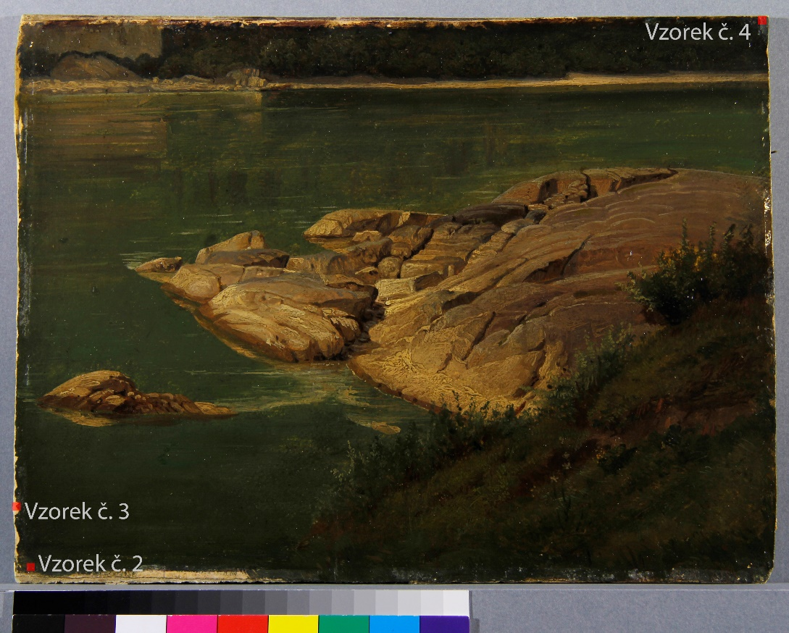
Typ díla | Obraz
Typ podložky (v případě vzorků povrchových úprav / barevných vrstev) | Papír
Datace objektu
Zpracovatel analýzy | Hurtová Alena
Datum zpracování zprávy k analýze | 29. 2. 2016
Číslo příslušné zprávy v databázi zpráv | 2016_16

Výsledky analýzy
Vzorek č. 1 (8085)
Papírový přelep zadní strany

Stanovení vlákninového složení papíru

Optická mikroskopie
Bílé procházející světlo

Vlákna vzorku se po styku s Herzbergovým činidlem zbarvila do žluta.

Žlutě zbarvená vlákna byla nejspíše vlákna dřevoviny

Závěr

Vzorek papíru č. 1 (8085) byl nejspíše tvořen vlákny dřevoviny a vzorek papíru č. 2 (8086) byl nejspíše tvořen vlákny hadroviny.

Vzorek č. 3 (8106) byl tvořen třemi vrstvami, bílou podkladovou vrstvou tvořenou nejspíše organickým pojivem, olovnatou bělobou a síranem barnatým (barytem), tmavě zelenou vrstvou tvořenou nejspíše organickým pojivem, olovnatým pigmentem, síranem barnatým, uhličitanem vápenatým, pigmenty na bázi železa a hlinitokřemičitany, například ultramarínem. Poslední světlezelená vrstva byla nejspíše tvořena organickým pojivem, olovnatou bělobou, síranem barnatým, uhličitanem vápenatým, pigmenty na bázi železa a hlinitokřemičitany, například ultramarínem. Povrch byl tvořen nejspíše přírodní pryskyřicí, ve spektru se projevují i pásy oleje, mohlo by se jednat o příměs nebo o pojivo barevné vrstvy.

Vzorek č. 4 byl tvořen třemi vrstvami, podkladovou vrstvou tvořenou papírovou podložkou, barevnou vrstvou tvořenou nejspíše organickým pojivem, zinkovou bělobou, síranem barnatým, chrom oxidem, železitou červení a hlinitokřemičitany různých odstínů. Poslední vrstvu tvořily zbytky laku tvořeného nejspíše olejem nebo pryskyřicí a stearanem zinečnatým.

Fotodokumentace analýzy

